附件2：
马来西亚情况简介

一、东盟核心经济带，辐射周边35亿人口广阔市场
马来西亚地处太平洋和印度洋中间，位于东南亚中心。同时属于中国-东盟自贸区（CAFTA）、东盟经济共同体(AEC)、区域全面经济伙伴关系（RCEP）、跨太平洋伙伴关系（TPP）及一带一路（B&R）成员国家。贸易范围覆盖35亿人口广阔市场，具有无可比拟的全球经济战略地位。总人口虽然只有3620万，但其中69.3%穆斯林人，22.8%华人，6.9%印度裔，其他种族占1%，走进马来西亚等于走进东盟，走进印度，走进穆斯林，走进英联邦。目前，全球清真市场估值超过2兆美元，而全球回教金融的资产规模估值也超过1兆美元。
2019年世界银行公布的全球最佳营商环境国家中马来西亚排名第18位，中国排名第28位。马来西亚是东盟中的发达经济体（目前人均收入已超过10,000美元），产业以资源性产业和旅游业为主，中国智能产品性价比高，口碑好，在马来西亚大有市场。
马来西亚是第一个与中国建交的东盟国家，与中国关系亲密友好，具备多语言、多文化的优势，除了官方语言英语和马来语外，主流语言还包括：华语、粤语、印尼语、印度语等等，是帮助中国企业“走出去“的绝佳伙伴。东盟十国总人口6.2亿，华人人口总数3945多万，其中马来西亚华人人口665万，是世界上华裔人口第三多国家。当地华人企业家众多并且社会地位高，据抽样调查显示，76%的马来西亚企业尚未有中国商业合作伙伴，他们绝大多数期望能与中国企业合作。
二、“马中文化旅游年”及“2030愿景”为行业带来机遇
马来西亚是一个充满机遇的市场，是世界上最具竞争力的20个经济体之一，在亚洲发展中国家中排名最高。在“一带一路”、“互联互通”发展倡议及配套的亚洲基础设施投资银行、丝路基金等金融规划下，推动马来西亚积极兴建多项大型基建，需要引进大量建材及家居产品。
在东盟十国中，政治经济及人文情况最为接近中国的要数马来西亚，企业在当地推广产品可复制中国市场成功模式，对初次“走出去”的企业极为便捷有利，通过马来西亚进入东盟市场更可享受零关税自由贸易。马来西亚拥有丰富的天然橡胶资源、石油资源和矿产资源，加上其政治和经济稳定，拥有发达的基础设施，同时，政府为实现“2030愿景”的发展战略推出大量优惠政策，为行业带来了机遇。
马来西亚的汽车工业位列全球20强，是东南亚唯一拥有自主乘用车品牌的国家，也是东盟最大的乘用车市场和制造中心，众多的汽车巨头将其当作进入东盟其他国家的门户。马来西亚汽车零配件的制造商约有350家，主要市场为：马来西亚、印尼和泰国，预估到2020年销量将超过330万辆汽车，并呈现巨大的增长机会。
2020年是“马来西亚旅游年”，也是“马中文化旅游年”。马来西亚政府预计2020年将吸引3000万国际游客到访，并带来1000亿林吉特(约合243亿美元)以上的收入。马来西亚政府宣布：从2020年1月1日起一年内，中国和印度的游客将享有免签证入境大马的便利。只需在相关移民局电子系统内登记注册，并持有往返机票及足够的资金即可，该政策涵盖马来西亚所有可入境机场并包括新山火车站在内的等7个陆路入境口岸。
酒店是反映客人旅游满意度的最主要场所，马来西亚超过2000家高星级酒店、度假村现有设施已难以满足游客对酒店的功能化需求，迫切需要增加配置餐厅、酒巴、泳池和沙滩区等餐饮、休闲及娱乐用品和设施。马来西亚对中国家居建材、酒店用品及文化旅游行业而言仍是一块尚待开垦的“处女地”，而中国产品性价比高这一特点正好契合马来西亚现阶段的市场需求。
三、中国连续10年成为马来西亚最大贸易伙伴
马来西亚作为东盟首个与中国建交的国家，现已取代新加坡成为中国在东盟的最大贸易伙伴国。根据马来西亚统计局的数据显示，2013-2019年马来西亚对中国一直保持贸易逆差态势，且贸易逆差总体有扩大趋势，中国已成为马来西亚的第一大进口来源地和第二大出口市场。
马来西亚对中国进出口贸易数据：
年 份 | 进口额（亿美元） | 出口额（亿美元） | 贸易总额（亿美元）
2017年 | 383.3 | 294.2 | 677.5
2018年 | 433.6 | 344.1 | 777.7
2019年1-9月 | 310.76 | 240.9 | 551.66
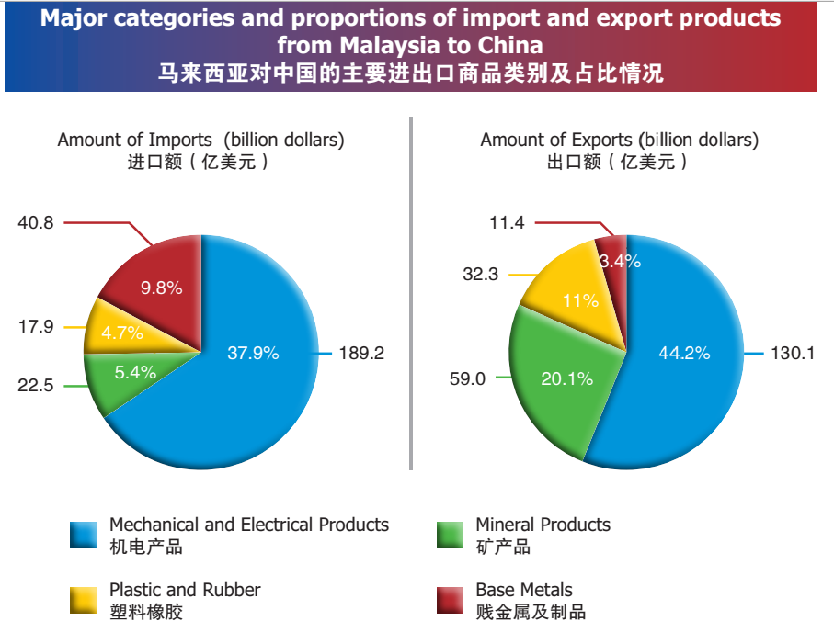
- 马来西亚对中国的主要进出口商品类别：

